2019年普通高等学校招生全国统一考试
数 学（理）（北京卷）
第一部分（选择题 共40分）
- 选择题共8小题，每小题5分，共40分。在每小题列出的四个选项中，选出符合题目要求的一项。
(1)
（A）
（B）
（C）3
（D）5
（2）执行如图所示的程序框图，输出的s值为
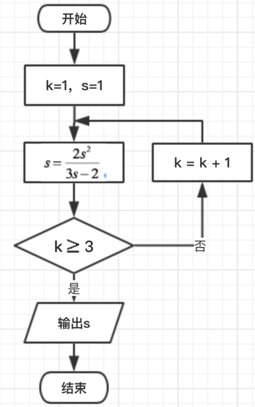

（A）1
（B）2
（C）3
（D）4
（3）已知直线l的参数方程为 （t为参数），则点（1，0）
到直线l的距离是
（A）
（B）
（C）
（D）
（4）已知椭圆（a>b>0）的离心率为，则
（A）a²=2b^{2.}
（B）3a²=4b^{2.}
（C）a=2b
（D）3a=4b
（5）若$x$,$y$满足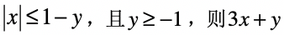的最大值为
（A）-7 （B）1
（C）5 （D）7
（6）在天文学中，天体的明暗程度可以用星等或亮度来描述。两颗星的星等与亮度满足$m_{2}−m_{1}=\frac{5}{2}\text{lg}\frac{E_{1}}{E_{2}}$，其中星等为$m_{k}$的星的亮度为$E_{k}$（$k=1,2$）。已知太阳的星等为-26.7，天狼星的星等为-1.45，则太阳与天狼星的亮度的比值为
（A）${\text{10}}^{\text{10}\text{.}1}$ （B）$\text{10}\text{.}1$
（C）$\text{lg}\text{10}\text{.}1$ （D）${\text{10}}^{−\text{10}\text{.}1}$
（7）设点$A,B,C$不共线，则“$\vec{\text{AB}}$与$\vec{\text{AC}}$的夹角是锐角”是“$\left|\vec{\text{AB}}+\vec{\text{AC}}\right|>\left|\vec{\text{BC}}\right|$”的
（A）充分而不必要条件 （B）必要而不充分条件
（C）充分必要条件 （D）既不充分也不必要条件

（8）数学中有许多形状优美、寓意美好的曲线，曲线$C:x^{2}+y^{2}=1+\left|x\right|y$就是其中之一（如图）。给出下列三个结论：
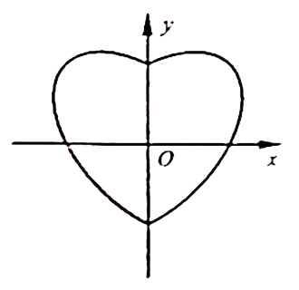

① 曲线$C$恰好经过6个整点（即横、纵坐标均为整数的点）；
② 曲线$C$上任意一点到原点的距离都不超过$\sqrt{2}$;
③ 曲线$C$所围城的“心形”区域的面积小于3.
其中，所有正确结论的序号是

（A）① （B）②
（C）①② （D）①②③

第二部分(非选择题共10分)

二、填空题共6小题,每小题5分，共30分。
(9) 函数的最小正周期是 ________。
(10) 设等差数列{a_{n}}的前n项和为S_{n}，若a₂=-3，S₅=-10,则a₃= ________ . S_{n} 的最小值为_______。
(11) 某几何体是由一个正方体去掉一个四棱柱所得,其三视图如图所示。如果网格纸上小正方形的边长为1，那么该几何体的体积为________。
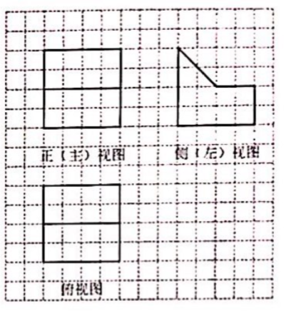

(12) 已知l、m是平面a外的两条不同直线.给出下列三个论断:
①l⊥m； ② m∥a； ③l⊥a
以其中的两个论断作为条件，余下的一个论断作为结论，写出一个正确的命题: ______ 。
(13) 设函数 (a为常数)，若f(x)为奇函数,则a=______； 若f(x)是R上的增函数，则a的取值范围是 ________。

(14)李明自主创业，在网上经营一家水果店，销售的水果中有草莓、京白梨、西瓜、桃。价格依次为60元/盒、65元/盒、80元/盒、90元/盒，为增加销量，李明对这四种水果进行促销：一次购买水果的总价达到120元，顾客就少付x元，每笔订单顾客网上支付成功后,李明会得到支付款的80%。
①当x=10时，顾客一次购买草莓和西瓜各1盒，需要支付 _______ 元：
②在促销活动中,为保证李明每笔订单得到的金额均不低于促销前总价的七折，则x的最大值为________ 。

三、解答题共6小题，共80分。解答应写出文字说明、演算步骤或证明过程。。
（15）（本小题13分）
在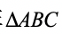中，， ， ．
（Ⅰ）求b,c的值；
（Ⅱ）求 的值。
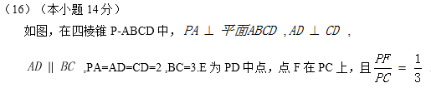
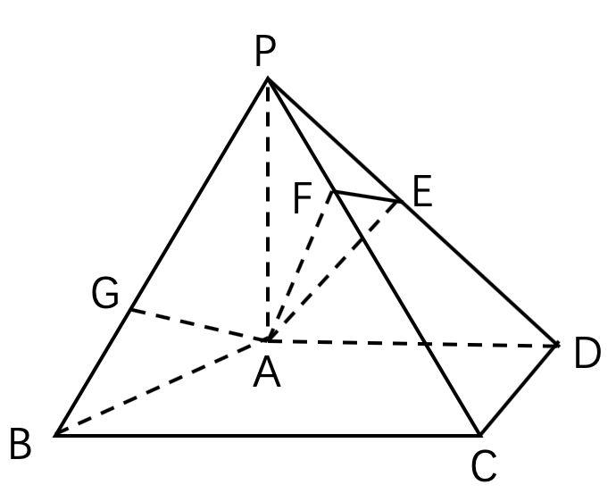

（Ⅰ）求证：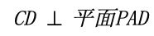；
（Ⅱ）求二面角F-AE-P的余弦值;
（Ⅲ）设点G在PB上，且.判断直线AG是否在平面AEF内，说明理由.

（17）（本小题13分）
改革开放以来，人们的支付方式发生了巨大转变。近年来，移动支付已成为主要支付方式之一。为了解某校学生上个月A,B两种移动支付方式的使用情况，从全校学生中随机抽取了100人，发现样本中A,B两种支付方式都不使用的有5人，样本仅使用A和仅使用B的学生的支付金额分布情况如下：
（Ⅰ）从全校学生中随机抽取1人，估计该学生上个月A,B两个支付方式都使用的概率；
（Ⅱ）从样本仅使用A和仅使用B的学生中各随机抽取1人，以X表示这2人中上个月支付金额大于1000元的人数，求X的分布列和数学期望；
（Ⅲ）已知上个月样本学生的支付方式在本月没有变化，现从样本仅使用A的学生中，随机抽查3人，发现他们本月的支付金额大于2000元。根据抽查结果，能否认为样本仅使用A的学生中本月支付金额大于2000元的人数有变化？说明理由。

- （本小题14分）
已知抛物线$C:x^{2}=−2\text{py}$经过点(2，-1)。
- 求抛物线C的方程及其准线方程；
- 设O为原点，过抛物线C的焦点作斜率不为0的直线l交抛物线C于两点M，N，直线y=-1分别交直线OM，ON于点A和点B，求证：以AB为直径的圆经过y轴上的两上定点。

- （本小题13分）
已知函数$f(x)=\frac{1}{4}x^{3}−x^{2}+x$。
- 求曲线$y=f(x)$的斜率为1的切线方程；
- 设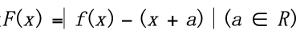，记$F(x)$在区间[-2，4]上的最大值为M(a)，当M(a)最小时，求a的值。

- （本小题13分）
已知数列{a_{n}}，从中选取第i₁项、第i₂项、…、第i_{m}项(i₁ <i₂<…<i_{m})，若$a_{i_{1}}<a_{i_{2}}⋯<a_{i_{m}}$，则称新数列$a_{i_{1}}{\text{，a}}_{i_{2}}，⋯{\text{，a}}_{i_{m}}$为{a_{n}}的长度为m的递增子列。规定：数列{a_{n}}的任意一项都是{a_{n}}的长度为1的递增子列。
- 写出数列1,8,3,7,5,6,9的一个长度为4的递增子列；
- 已知数列{a_{n}}的长度为P的递增子列的末项的最小值为 ，长度为q的递增子列的末项的最小值为$a_{n_{o}}$，若p<q，求证：；
- 设无穷数列{a_{n}}的各项均为正整数，且任意两项均不相等，若{a_{n}}的长度为s的递增子列末项的最小值为2s-1，且长度为s末项为2s-1的递增子列恰有2^{s-1}个（s=1,2,…），求数列{a_{n}}的通项公式。

